Lebenslauf

Persönliche Daten
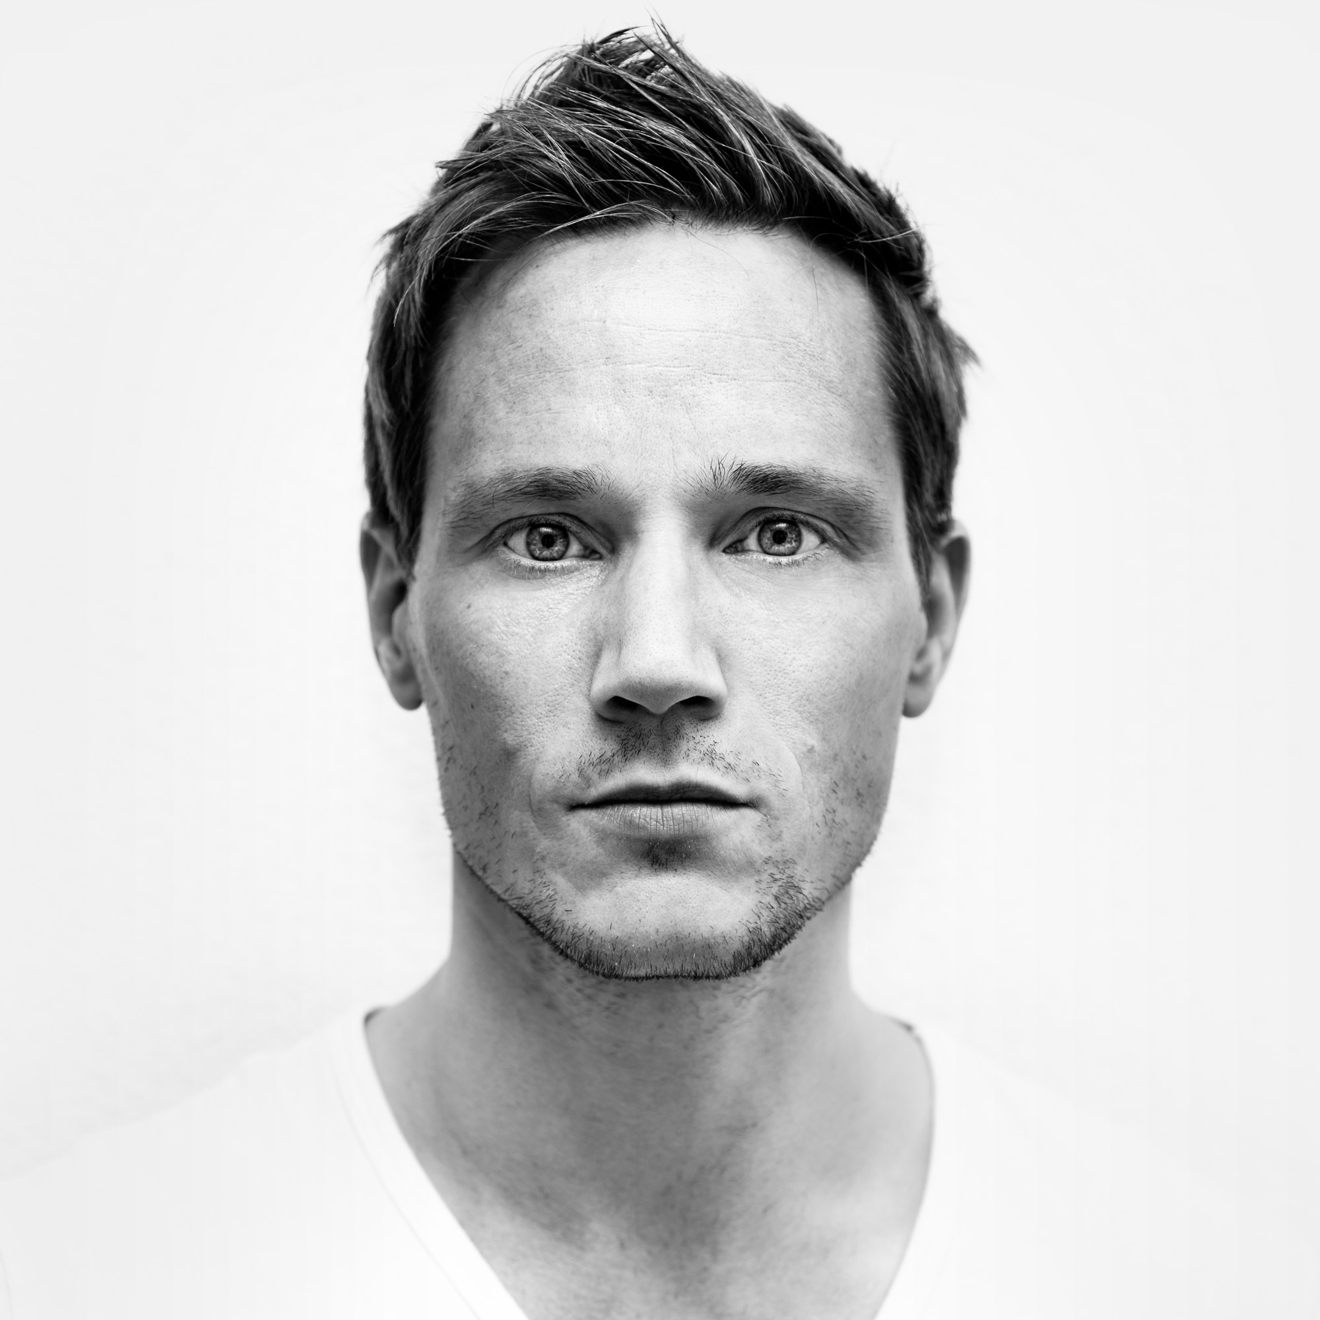
Name Wolfgang Lentner
Straße Alpenblick 26
Wohnort 83129 Höslwang
Geburtsdatum 2. Juni 2001

Telefon 08055/189509
Mobil 0160/4756435
Email wolfganglentner@web.de

Mutter Ruth Lentner, Bankkauffrau
Vater Alfred Lentner, Handelsvertreter
Zwei Geschwister (12 und 16 Jahre)

Staatsangehörigkeit deutsch
Führerschein Klasse 3
Familienstand ledig

Schulische Bildung

2007 bis 2011 Grundschule Mitte, Rosenheim

seit 2011 Städtische Realschule für Mädchen, Rosenheim
Wahlpflichtfächergruppe II
2016/17 Schülersprecherin
voraussichtlicher Abschluss, Juli 2017

berufliche Erfahrung

Februar 2016 Praktikum bei der Firma Zenker Büromöbel GmbH
2014 bis 2016 Babysitten (ca. 2 Std./Woche)
2014 bis 2016 Mithilfe im elterlichen bäuerlichen Betrieb

Hobbys/Besondere Kenntnisse

seit 2011 Klavierunterricht
2016 2. Preis "Jugend musiziert" Regionalkonkurrenz
seit 2015 Jugendleiter Rock'n Roll Club Rosenheim

Rosenheim, den 8. Dezember 2016


